ГУ МЧС России по Иркутской области
по состоянию на 08.00 (ирк) 11.10.2022 г.
В течение суток в центре управления в кризисных ситуациях ГУ МЧС России по Иркутской области организована работа по обеспечению функционирования органов управления, управлению силами и средствами в рамках системы антикризисного управления на всех уровнях единой государственной системы предупреждения и ликвидации чрезвычайных ситуаций.
I. Реагирование:
• По тушению 22 техногенных пожаров.
• На 5 дорожно-транспортных происшествий.
Всего привлекались 235 человек личного состава и 65 единиц техники.
II. Мероприятия по стабилизации обстановки с техногенными пожарами:
• 10 октября к профилактической работе привлекались 2863 человека (сотрудников ГПН – 76, ФПС – 367, МВД – 154, представителей органов местного самоуправления – 524, работников органов соцзащиты – 153, работников организаций, осуществляющих управление многоквартирными жилыми домами – 159, волонтеров – 463, ОГБУ – 89, ВДПО – 23, ДПД – 320, старост населенных пунктов (улиц) – 349).
• Проведено 8192 подворовых обходов. Мерам пожарной безопасности в жилом секторе проинструктировано 12794 человека, распространено 13687 памяток на противопожарную тематику.
III. Предупреждения об опасных и неблагоприятных гидрометеорологических явлениях:
По данным ФГБУ «Иркутское УГМС»: не прогнозируются.

В с.Александровское произошел пожар
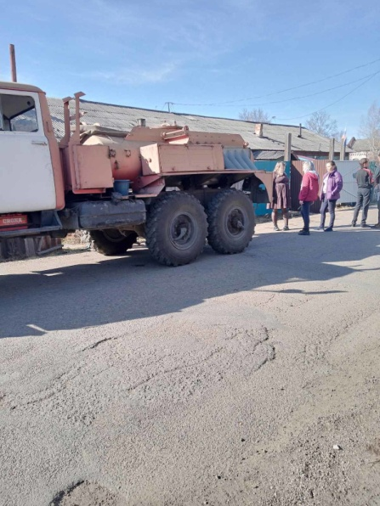
10.10.2022 г. в 12:10 (ирк) пожарно-спасательные подразделения принимали участие в ликвидации пожара: в с. Александровское произошло возгорание в жилом доме. В 12:21 (ирк) пожар локализован. В 12:23 (ирк) пожар ликвидирован.
На ликвидацию пожара привлекались: 7 человек личного состава и 2 единицы техники.
МЧС России напоминает о необходимости строго соблюдать правила пожарной безопасности. Помните, что от этого зависит Ваша жизнь и жизнь Ваших близких, сохранность имущества.

